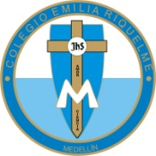
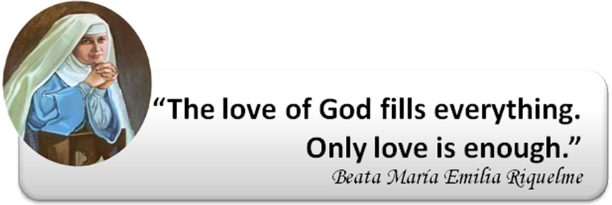
ck

COLEGIO EMILIA RIQUELME
AREA DE HUMANIDADES, LENGUA EXTRANJERA

LEARNING GUIDES AT HOME
GRADE | PREESCOLAR
PERIOD | 4
WEEK | 7 UNTIL 11 SEPTEMBER/2020
DATE OF DELIVERY | SEPTEMBER 11/2020
NAME
VALOR DEL MES. | El Amor y la Amistad

TEMA DE LA SEMANA:  CONTINUOS MEANS OF  COMMUNICATIONS | 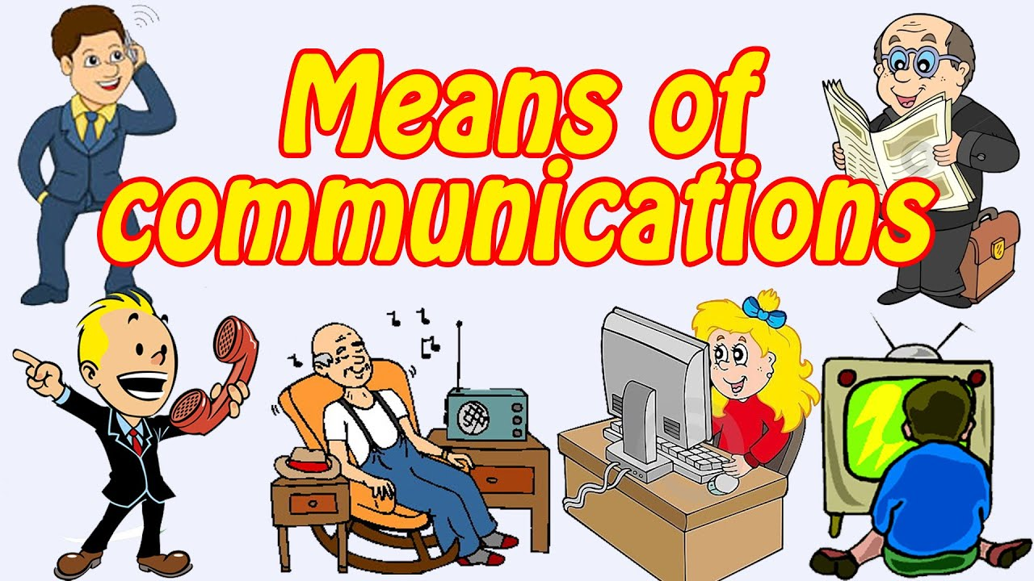

Dentro del proyecto “Los medios de comunicación”, en la clase de inglés aprenderás más vocabulario de los medios de comunicación, para esto realizaremos las siguientes actividades:
ACTIVIDADES PARA REALIZAR

1. Veremos el video Medios de comunicación en inglés para niños-mas media vocabulary, entraremos al sitio Web: YOU TUBE y bucaremos en esta dirección: https://www.youtube.com/watch?v=vQo9GOie1G0
2.Realiza en tú cuaderno un dibujo del vocabulario aprendido en clase, como:




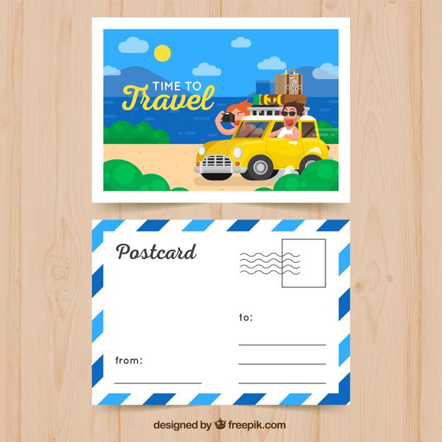
Mobile phone Letter Postcard Internet Magazine
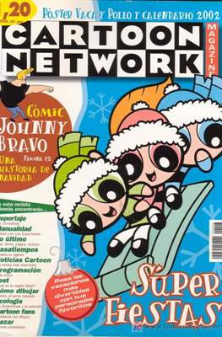

3. Realizaremos una carta, para ello lleva a clases hojas de block y un sobre.

FECHA ENCUENTRO VIRTUAL: (Horario de clase). | Día | Lunes 7-09-2020 | Hora | 09:30 a.m.
FECHA ENCUENTRO VIRTUAL: (Horario de clase). | El link de la invitación se lo enviaré a la Profesora Katherine.
DIA DE ASESORÍA: | Todos los viernes de 8:00 a 9:00 a.m. estaré disponible para brindar asesoría, vía WhatsApp, correo electrónico y/o vía telefónica.
NOTA IMPORTANTE: | Sí no se pueden comunicar en el horario establecido para la asesoría, estoy disponible para brindarla desde las 3:30 p.m. de lunes a viernes.
DATOS DE CONCTADO DOCENTE SANDRA HEREDIA | Correos electrónicos: |  | zammyhd@gmail.com  sandrac@campus.com.co
DATOS DE CONCTADO DOCENTE SANDRA HEREDIA | Celular No. (WhatsApp y llamadas) 321 725 09 33

